國立東華大學國家防災日地震避難掩護演練流程及應作為事項
演練階段劃分 | 演練時間 | 演練人員應有作為 | 演練程序
地震發生前 | 9月21日 9時20分59秒前 | 1.運用公告及即會說明演練程序。  2.依表定課程正常上課。 | 1.管理員演練前完成警報設備測試、教室書櫃懸掛物固定、疏散路線障礙清除、疏散路線圖張貼等工作之執行與確認。  2.演練前針對演練程序及避難掩護動作要領再次說明。
地震發生  （以警示聲響或廣播方式發布） | 9月21日  9時21分 | 地震發生時首要保護自己，先執行避難3步驟(趴下、掩護、穩住動作) ，地震搖晃停止後，再去關閉電源並檢查逃生出口及動線。 | 1.管理員廣播發佈：「地震！地震！師生請立即就地避難掩護！」。  2.重點保護頭、頸部及身體，避難優先選擇(1)桌下(2)柱旁(3)水泥牆壁邊。  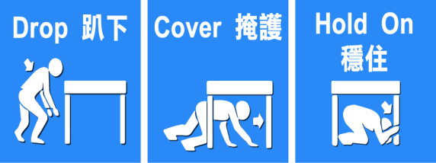  3.室內：應儘量在桌下趴下，並以雙手緊握住桌腳。  4.室外：應保護頭、頸部，避開可能的掉落物。  5.老師應提醒及要求同學避難掩護動作要確實，不可講話及驚叫。  6.各樓層由院系所指派之引導人員管制學生不得隨意走動、下樓及搭乘電梯。
地震稍歇  （以警示聲響或廣播方式發布） | 20分鐘 | 1.依平時規劃路線避難疏散（離開時再關閉電源）。  2.抵達疏散點，任課老師於5分鐘內完成人員清點及回報，並安撫學生情緒。 | 1.管理員廣播發佈：「地震稍歇！請所有師生至疏散位置集合！」。  2.行進間以隨身物品保護頭部。  3.行動不便同學先指定專人協助避難疏散。  4.不說話、不跑步、不推擠、不回頭，在師長引導下至安全疏散地點集合。  5.以實驗室、班級為單位在指定位置集合 。  6.任課老師請確實清點人數，並逐級完成安全回報。  7.依學校課程排定，返回授課地點上課。
備註：1.各學院教學大樓於9月21日配合「國家防災日」實施地震避難掩護演練。
2.如遇雨天，請攜帶雨具，進行疏散演練。
3.演練時間30分鐘(10分鐘班級進行宣教及演練程序說明；20分鐘進行實地演練)

